Inventari di pesticidi obsoleti

Lubomir Simeonov, Yordan Simeonov
Space Research and Technology Institute (SRTI)
Bulgarian Academy of Sciences (BAS)
Acad. G. Bonchev Str., Block 1
1113 Sofia, Bulgaria
lubomir.simeonov@gmail.com

Inventari di pesticidi obsoleti

Lo scopo di questo argomento è quello di fornire la conoscenza degli inventari di pesticidi e in particolare delle questioni legate alla produzione dei pesticidi, import, export, liste dei produttori, compagnie, fornitori, commercianti e distributori, imballaggio ed etichettatura, trasporto, stoccaggio e smaltimento, applicazione, autorizzazione, e anche dell’identificazione delle autorità competenti per la regolazione dei pesticidi, ecc.

Cosa significa INVENTARIO?
- Una lista precisa e dettagliata, un resoconto o registro delle proprietà di qualcuno, solitamente una relazione periodica di tutti i beni e materiali in magazzino.
- Il processo di stilare una lista, resoconto, o registro di questo tipo.
- Gli oggetti inseriti in questo registro o resoconto.
- La quantità di beni e materiali a disposizione; magazzino.
- Valutazione o relazione sulla capacità, disponibilità o risorse.

L’importanza di stilare inventari di pesticidi
La preparazione di un inventario di magazzini di pesticidi pericolosi è il primo passo pratico nell’affrontare il problema dei pesticidi obsoleti e il relativo materiale contaminato. Il successo nella pianificazione e nel miglioramento dei progetti di smaltimento può essere raggiunto una volta che i tipi, le quantità, la distribuzione e i rischi ambientali dei pesticidi siano stati valutati. Un inventario accurato perciò fornisce una solida base per la valutazione dei rischi ambientali successivi e la pianificazione e il miglioramento di misure di sicurezza, smaltimento e progetti di risanamento.

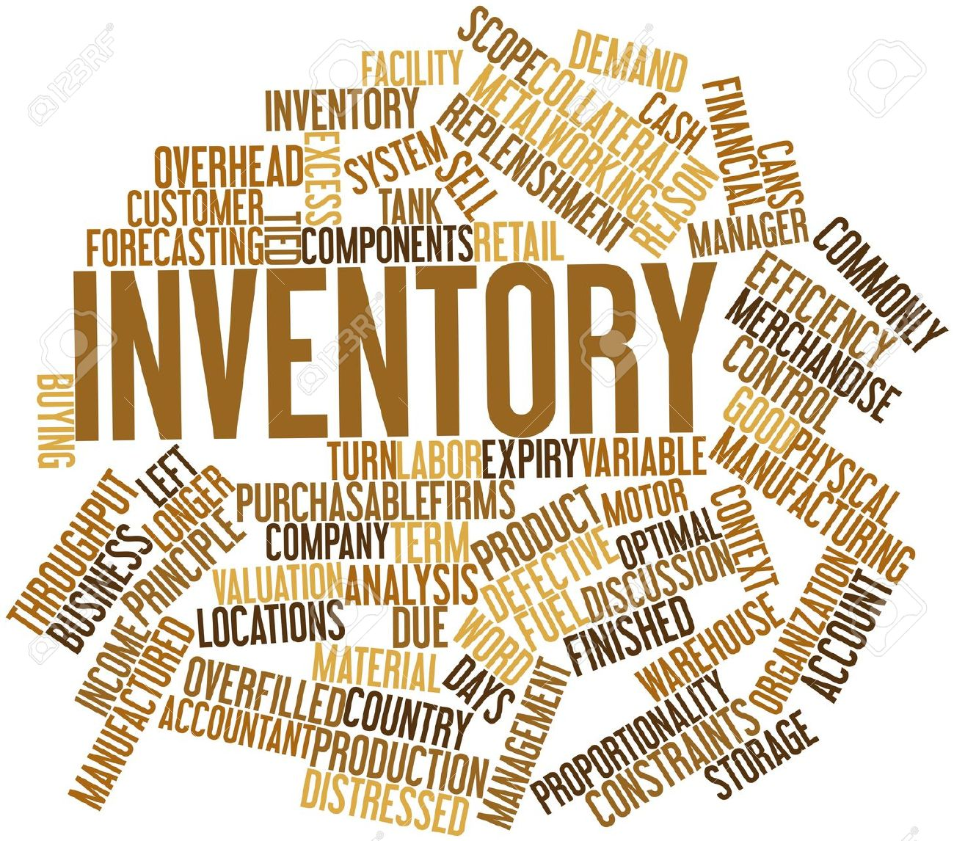

L’inventario può anche aiutare i paesi a identificare produttori, fornitori e finanziatori dei pesticidi obsoleti. Queste organizzazione sono particolarmente importanti in quanto spesso disposte a fornire risorse volte a successive misure di sicurezza e attività di smaltimento. Il processo di inventario può inoltre identificare le ragioni dell’accumulo di pesticidi obsoleti e può aiutare a sviluppare una linea guida nella stesura di misure di prevenzione contro il loro accumulo in futuro. Un inventario ha tuttavia validità limitata, e ogni successivo ripristino o progetto di smaltimento deve essere pianificato per avvenire il prima possibile dopo il recupero e l’analisi dei dati dell’inventario.

Un inventario affidabile fornisce solide basi per:
• dare la precedenza a discariche di pesticidi in base al loro livello di rischio nei confronti della salute pubblica e ambientale;
• pianificare attività di sicurezza;
• identificare produttori, fornitori o finanziatori di pesticidi che possono essere disposti a fornire risorse per il loro smaltimento e risanamento;
• pianificare campagne per il settore privato per abbandonare lo stoccaggio di pesticidi pericolosi;

• pianificare il successivo smaltimento di magazzini obsoleti;
• pianificare la bonifica dei siti contaminati;
• sviluppare un programma per evitare il ripetersi di pesticidi obsoleti.

L’inventario è perciò il primo passo essenziale nella fase di smaltimento di ogni progetto e la qualità dei dati raccolti in questa prima fase ha un impatto significativo sul miglioramento di tutte le fasi successive del programma di smaltimento.

Alcuni esempi utili di inventari:
Inventario quantitativo e qualitativo dell’applicazione, trasporto e stoccaggio dei pesticidi;
Identificazione delle liste positive di pesticidi e quantità usate da ogni nazione, la varietà di raccolti coltivati nella regione o sito di interesse, i principali organismi nocivi, richieste di trattamenti con pesticidi, metodi di applicazione, stoccaggio e smaltimento, politica di protezione delle piante, tendenza dell'applicazione dei pesticidi.

Inventari di produzione, import ed export di pesticidi, numero di produttori, formazione di compagnie e fornitori e principali utenti;
Liste di produttori e pesticidi prodotti e formulati in ogni nazione ed export dei pesticidi tra le nazioni. Liste dei pesticidi importati. Pratica di commercio e distribuzione dei pesticidi. Imballaggio ed etichettatura. Requisiti particolari di formazione, autorizzazioni.
Inventario per l’identificazione delle autorità competenti per norme e leggi dei pesticidi
Identificazione delle principali organizzazioni responsabili della regolazione e realizzazione dei pesticidi. Inventario del ruolo dei Ministri dell'Agricoltura, Ministro della Salute, Ministro dell’Ambiente e Ministro dell’Interno di ogni nazione per le norme e leggi relative ai pesticidi. Attività di collaborazione tra agenzie. Il ruolo delle organizzazione ecologiche non governative. Chi è autorizzato a porre il “veto” nel processo decisionale. Attuazione e controllo.
Inventario dei parametri economici, sottolineando le caratteristiche d’impiego dei pesticidi
Identificazione della potenziale perdita legata alle malattie delle piante, agli organismi nocivi e alle piante infestanti. Costi dei pesticidi e della loro applicazione. Analisi del rapporto costi/benefici. Inventario dei raccolti coltivati e della perdita nella produzione del raccolto da coltivazioni non trattate. Studio basato sull’esperienza di alcune nazioni.

Classificazione degli agenti attivi
Classificazione dei principi attivi dei pesticidi in relazione all’inquinamento idrico e al rischio di ecotossicità. Dati su rischi per la salute, ecotossicità, solubilità, velocità di trasformazione, grado di assorbimento, persistenza nell’ambiente, penetrazione nel terreno, ecc. sono stati riassunti utilizzando banche dati internazionali specializzate. Deve essere realizzata una classificazione dei pesticidi con base in EU delle diverse categorie e altri schemi di classificazione.
Formulazione di procedure e criteri comuni per l’ammissione degli agenti attivi nei prodotti in vendita
Criteri comuni basati su ecotossicità, comportamento e persistenza nell’ambiente, per proteggere il terreno e gli ecosistemi acquatici e l’acqua potabile. Approcci generali per le comuni procedure di registrazione dei pesticidi
Lista positiva dei principi attivi
Classificazione dei pesticidi in relazione alla stima dei criteri e rischi stabiliti. Elenco raccomandato di pesticidi.

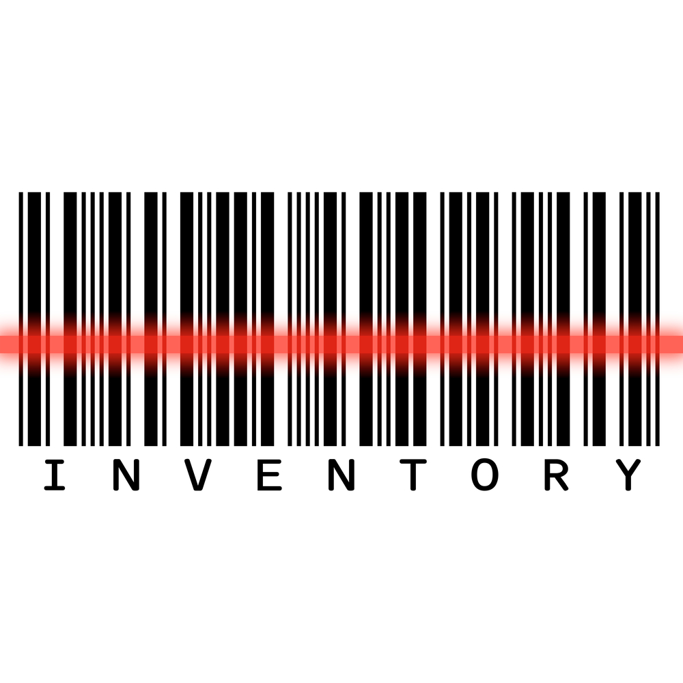

Misure per ridurre l’impatto ambientale delle sostanze attive approvate
Sviluppo di una normativa modello con requisiti particolare per l’uso di pesticidi in ogni regione di interesse. Raccomandazione di politica giuridica e struttura di gestione, necessaria per migliorare la situazione ambientale per quanto concerne la contaminazione da pesticidi in una particolare regione. Preparazione di un manuale di misure consigliate da seguire per i coltivatori.
Elaborazione di una strategia per l’utilizzo dei pesticidi in diversi settori ambientali inquinati
Gli esistenti approcci di OCSE/UE sono stati usati e adattati alla situazione attuale di ogni particolare regione in merito all’eliminazione di tutti i principi attivi dei pesticidi, che mettono a rischio la sostenibilità delle funzioni chiave del terreno agricolo e delle acque superficiali nei bacini idrografici: acqua potabile, ecosistema acquatico e pesca.

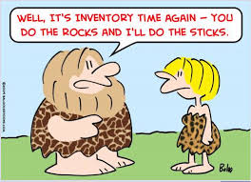

Bibliografia

1. Chemicals as Intentional and Accidental Global Environmental Threats, 2006, Lubomir Simeonov and Elisabeta Chirila (eds), NATO Science for Peace and Security, Series C: Environmental Security, Springer Science+Business Media, Dordrecht, ISBN 1-4020-5096-8.
2. Soil Chemical Pollution, Risk Assessment, Remediation and Security, 2008, Lubomir Simeonov and Vardan Sargsyan (eds), NATO Science for Peace and Security, Series C: Environmental Security, Springer Science+Business Media, Dordrecht, ISBN 978-1-4020-8255-9.
3. Exposure and Risk Assessment of Chemical Pollution - Contemporary Methodology, 2009, Lubomir I. Simeonov and Mahmoud A. Hassanien (eds), NATO Science for Peace and Security, Series C: Environmental Security, Springer Science+Business Media, Dordrecht, ISBN 978-90-481-2333-9.
4. Environmental Heavy Metal Pollution and Effects on Child Mental Development, 2011, Lubomir I. Simeonov, Mihail V. Kochubovsky, Biana G. Simeonova (eds), NATO Science for Peace and Security, Series C: Environmental Security, Springer Science+Business Media, Dordrecht, ISBN 978-94-007-0252-3.
5. Environmental Security Assessment and Management of Obsolete Pesticides in Southeast Europe, 2013, L.I.Simeonov, F.Z.Makaev, B.G.Simeonova (eds), NATO Science for Peace and Security, Series C: Environmental Security, Springer Science+Business Media, Dordrecht, ISBN 978-94-007-6460.
6. The Preparation of Inventories of Pesticides and Contaminated Materials, 2010, FAO Pesticide Disposal Series,Volume 1, Planning, 2010 Rome, ISBN 978-95-5-106637-9, http://www.fao.org/docrep/013/i1724e/i1724e.pdf

https://toxoer.com

Project coordinator: Ana I. Morales
Headquarters office in Salamanca.
Dept. Building, Campus Miguel de Unamuno, 37007.
Contact Phone: +34 663 056 665

